jh

المادة: تاريخ

الصف: الثالث ثانوي

بسم الله الرحمن الرحيم
التاريخ:
الحصة:

الموضوع: الحالة السياسية قبل دعوة الشيخ محمد بن عبد الوهاب

الفصل:

المقدمة: ذكر نبذة عن أحوال الجزيرة العربية والدول التي حكمتها على مر العصور الإسلامية حتى عصر الدولة العثمانية.
الأهداف السلوكية | الأساليــب والأنشطة المحققة للهـدف |  | التقويم
1ـ أن يذكر الطالب لمن خضع حكام الحجاز الأشراف منذ توليهم حكم الحجاز إلي قبل دعوة الشيخ.  2ـ أن يبين الطالب على خارطة الجزيرة العربية مقر أمارة بني خالد.  3ـ أن يذكر الطالب أسماء زعماء جازان.  4ـ أن يعدد الطالب الأمارات التي وجدة في نجد قبل دعوة الشيخ محمد بن عبد الوهاب. | ــ حكم الأشراف الحجاز منذ القرن الرابع الهجري.وهم أسرة هاشمية تنسب إلى أمير المؤمنين علي بن أبي طالب رضي الله عنه.والحجاز تابعة إدارياً لكل من يحكم مصر على مر العصور الإسلامية.  ــ حكم بني خالد شرق البلاد. وكانت الزعامة فيهم لآل حميد الذين اتخذوا من الإحساء قاعدة لحكمهم.وكانوا خاضعين لحكم الدولة العثمانية.  ـــ كان زعمائه متفرقين حتى استقر الحكم للشريف حمود الخيراتي(حمود أبو مسمار).  ـــ الأمارات التي ظهرت في نجد:1ـ العيينة وحاكمها عثمان بن معمر. 2ـ الدرعية ويحكمها آل سعود. 3ـ الرياض ويحكمها دهام بن دواس. 4 ـ الدلم ويحكمها آل زامل. 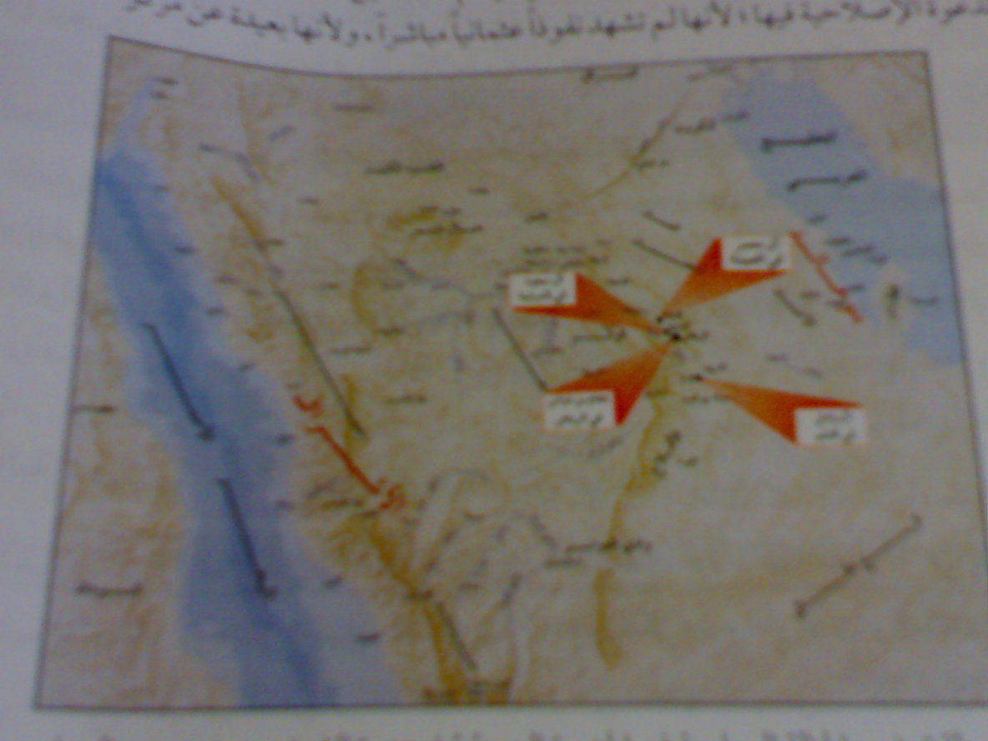 |  | 1ـ لمن خضع حكام الحجاز على مر العصور الإسلامية؟  2 ـ أين ظهر حكم بني خالد.مع تحديد موقع أمارتهم على خارطة الجزيرة العربية.  3ـ أذكر أشهر زعماء جازان؟  4ـ عدد الأمارات التي ظهرت في منطقة نجد؟مع ذكر زعمائها؟

الوسائل التعليمية:الكتاب المدرسي ـ خارطة الجزيرة العربية ـ السبورة

الواجب المنزلي:

توقيع مدير المدرسة:

